Résumé - SYNTHESE ORGANIQUE
Classes concernées : 2nde, TS, TS spé
Biblio : Livres de 2nde, TS et TS spé Hachette + BO + accompagnements + internet

Prérequis pour les Term S : la chimie organique de 1ère S et une bonne connaissance du matériel de synthèse organique
Prérequis pour les 2de : extraction, séparation, identification

INTRODUCTION
De nombreuses espèces chimiques présentes dans la nature sont importantes pour l’homme qui, au cours de son histoire, a cherché à les exploiter. C’est la raison d’être des approches expérimentale et historique de l’extraction. Les besoins et les impératifs économiques ont amené l’homme à ne pas se limiter aux ressources naturelles et à élaborer une chimie de synthèse. Que ce soit dans divers domaines comme l’agriculture, l’habillement, l’hygiène et santé ou le sport, les produits manufacturés sont élaborés le plus souvent à base de composés organiques synthétisés.
Nous verrons dans ce montage 2 applications et mettrons en évidence pour la 2ème la possibilité de contrôle de l’état final du système étudié.
I. SYNTHESE D’UN POLYAMIDE : le nylon 6,6 (2nde et TS spé) (Spé-TS Nathan Sirius p.200)
- Introduction
En 2nde, on introduit la chimie organique et notamment la synthèse comme un palliatif à l’extraction, souvent plus onéreuse, des composés naturels. La soie naturelle, issue des vers à soie, a longtemps été utilisée pour la confection de draperies destinées entre autres à l’habillement. Cependant, les difficultés d’approvisionnement en matière première et la maladie du ver, couplées à l’émergence au XIXème siècle de la chimie organique, ont rapidement permis le développement (1935 par Wallace Carothers) de fibres synthétiques régulières, élastiques, résistantes et peu coûteuses, utilisées notamment pour les parachutes des GIs pendant la 2nde guerre mondiale : le NYLON (New-York LONdon).
C’est un polyamide obtenu par une réaction de polycondensation, mettant en jeu dans le cas du nylon 6,6 :
- une diamine : H₂N-(CH₂)_{n}-NH₂
- un diacide : HO₂C-(CH₂)_{p}-CO₂H avec n = 4 ou 6 et p = 4 ou 8
- Synthèse
Les conditions industrielles sont difficilement reproductibles en lycée. Aussi la synthèse est réalisée avec un dérivé du diacide, le dichlorure d’acyle (Cl-CO-(CH₂)_{p}-CO-Cl) en solution dans le dichlorométhane et l’hexane-1,6-diamine (ou hexaméthylènediamine) en solution aqueuse.
II. SYNTHESE D’UN ARÔME : l’acétate de benzyle (2nde, TS et TS spé) (2nde hachette p.237)
Certains esters sont responsables du parfum des fleurs, d’autres participent à l’arôme des fruits, d’autres enfin (les phéromones) permettent aux insectes de communiquer ou de se défendre. L’acétate de benzyle est un ester présent dans un extrait de jasmin. Il est donc utilisé en parfumerie. Afin de répondre à une grand consommation, on préfère le synthétiser que de l’extraire (approche de 2nde)
1. Synthèse
10 gouttes de H₂SO₄ conc. (ou pointe de spatule d’APTS) ; 20mL d’alcool benzylique pur (T_{eb} = 205°C) ; 30mL d’acide éthanoïque pur (T_{eb} = 118°C)
- porter à reflux doux pendant 30 minutes. ( : bien faire circuler).
- en maintenant la circulation d’eau, laisser refroidir le mélange réactionnel d’abord à l’air ambiant puis en plongeant le ballon dans de l’eau froide.
2. Séparation et purification (purification : uniquement TS)
2nde et TS +spé
verser dans une ampoule à décanter (filtrer les grains de pierre ponce) et ajouter 50 mL d’une solution de chlorure de sodium saturée. agiter prudemment en dégazant, laisser décanter puis éliminer la phase aqueuse.
TS +spé seulement
- ajouter à la phase organique restée dans l’ampoule les 50 mL de solution d’hydrogénocarbonate de sodium (1mol.L⁻¹) (neutralisation).
- lorsque le dégagement gazeux s’atténue, dégazer et agiter pour favoriser le lavage de la phase organique. lorsque le dégagement cesse, laisser décanter et éliminer la phase aqueuse.
- rincer la phase organique avec l’eau distillée, puis la sécher sur MgSO₄.
- filtrer sur coton ou papier filtre (voir ci-contre) et récupérer le distillat organique dans l’erlenmeyer.
3. chromatographie sur couche mince (CCM)
Préparer 10 mL d’éluant : acétate d’éthyle/cyclohexane (1/10). Verser un fond d’éluant dans le bécher.
diluer les substances à analyser. Ajouter à 2 mL d’éluant dans 4 tubes à essais puis : 2 gouttes d’extrait de jasmin, 2 gouttes de distillat, 2 gouttes d’acétate de benzyle, 2 gouttes d’alcool benzylique
Transition : on observe qu’il reste du réactif dans le distillat. En TS, on peut ainsi aborder la notion d’équilibre chimique et essayer de le quantifier.
III. DETERMINATION DU RENDEMENT DE SYNHESE D’UN ESTER : l’éthanoate d’éthyle (TS)
La synthèse proposée est la suivante : CH₃-CO₂H + C₂H₅-OH = CH₃-CO-O-C₂H₅ + H₂O
Pour mettre en évidence le caractère équilibré de la réaction, on cherche à quantifier l’acide éthanoïque présent en solution lorsque l’équilibre est atteint. Pour cela, on titre la solution par de la soude de concentration connue.

- un erlenmeyer avec réfrigérant à air
- un bain-marie avec thermomètre
- une pipette jaugée de 1 mL
- une burette de 25 mL
- 0,1 mol d’acide éthanoïque (# 6,75 mL)
- 0,1 mol d’éthanol absolu (# 6,85 mL)
- 0,5 mL de H₂SO₄ conc. (18 mol/L.)
- soude à 3 ou 4 mol.L⁻¹
- phénolphtaléine

Protocole : gants et lunettes de protection
- Mettre les produits dans un ballon à fond rond. pierre ponce dans le mélange. Chauffer à reflux avec un chauffe- ballon et un réfri à eau.
- au bout de 45 minutes, verser 50 mL d’eau glacée dans le ballon
- ajouter quelques gouttes de phénolphtaléine et doser par la soude dans un bain marie : glace + eau, pour maintenir la température suffisamment basse. En effet il faut éviter de saponifier l’ester formé dans le ballon.
: on dose aussi le catalyseur. Il faut donc au préalable titrer séparément 1 mL de H₂SO₄.
- on mesure V_{eq} de soude et on déduit après différence (catalyseur) la quantité d’acide présent. On peut écrire le rendement de la réaction d’estérification : η = (n_{acide}° - n_{acide}^{t}) / n_{acide} avec η = 0,67 pour un alcol I
Transition : la synthèse industrielle nécessite un rendement quasi total. Comment s’affranchir de cet équilibre et déplacer la réaction dans le sens 1 ? Comment contrôler cette réaction ?
IV. FACTEUR INFLUENCANT L’EQUILIBRE : élimination d’un produit (TS)
On effectue dans ce cas la synthèse du méthanoate d’éthyle que l’on distille au fur et à mesure de sa formation. Ceci est possible car la T_{eb} de l’ester formé est la plus basse de tous les composés présents dans le milieu réactionnel.
Equation de réaction : HCO₂H + CH₃-CH₂OH = HCOO-CH₂-CH₃ + H₂O
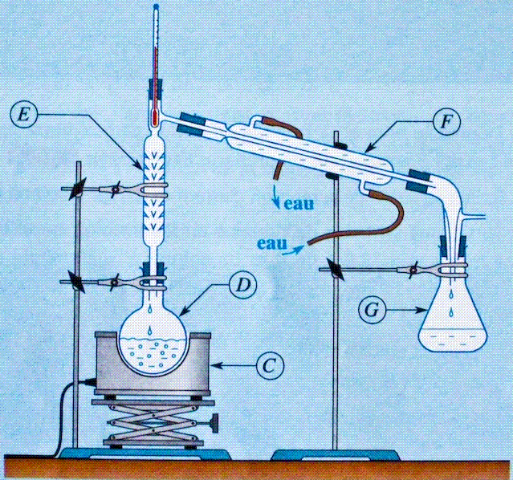
Matériel : 10 mL d’acide méthanoïque ; 15 mL d’éthanol ; 10 gouttes de H₂SO₄ conc.
Protocole
- réaliser le montage ci-dessus et mettre à ébullition douce.
- Observer la montée des vapeurs dans le Vigreux et vérifier que la T ne dépasse pas en tête de colonne 55-56°C.
- recueillir l’ester dans l’erlenmeyer préalablement taré.
- peser l’ester formé et déduire le rendement de la réaction :
η = (m_{ester}^{t}/M_{ester}^{t}) / n_{acide}°
Vérifier que le rendement est bien meilleur dans ce cas.
R : Il se peut que l’ester recueilli soit trouble ; c’est qu’il contient des traces d’eau. Il faut alors le sécher en introduisant quelques cailloux de CaCl₂ ( par exemple ) anhydre. L’ester devient alors limpide.
CONCLUSION
La synthèse organique est essentielle pour l’obtention en grande quantité de médicaments, de matières plastiques ou de produits cosmétiques (savon par exemple). La synthèse telle qu’on la réalise en industrie est difficilement applicable en séance de TP au Lycée. Cependant, nous avons vu que certaines d’entre elles n’étaient pas totales et que l’on pouvait jouer sur un paramètre comme l’élimination d’un produit de réaction pour la rendre quantitative. En industrie, d’autres techniques comme le large excès d’un des réactifs permet également de favoriser la formation d’esters notamment.
R : le montage est peut-être un peu long. Mais en orga, à préparation importante, présentation courte, notamment le IV où il ne faut que peser au final en direct… s’il faut éliminer une partie, j’enlèverais le III.

Dean Stark : alcool benzylique C₆H₅CH₂OH + CH₃COOH. Là il n’y a pas à surveiller. Biblio : Term S Hachette enseignement obligatoire : exercice 21 du chapitre 12

